 | RAZGIBAJ SE,  DA OSTANEŠ ZDRAV  Ponedeljek, 23. 3. 2020 | 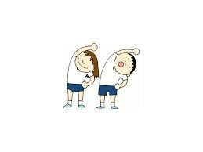

Aktivnost 1: | Dinamičen intervalni trening za vse ljubiteljice kolebnice.  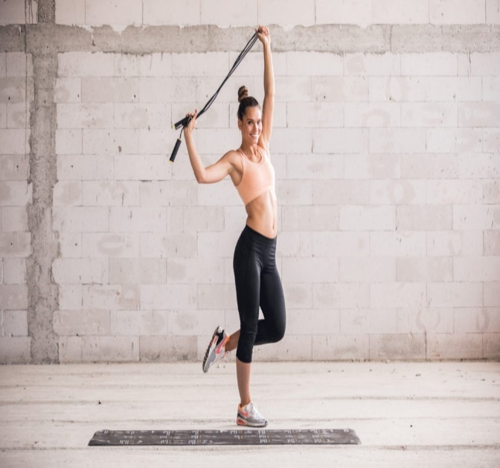  Pred nami je intervalni trening za celo telo, ki je sestavljen iz aerobnega in anaerobnega dela in kombinacija obeh prinaša najboljše rezultate.  Trening lahko izvajate tudi, če doma nimate kolebnice. Poskoke čez kolebnico zamenjate s poskoki na mestu ali tekom na mestu, pri ostalih vajah pa uporabite elastiko, brisačo ali posteljnino.  Po kratkem ogrevanju (tek, hoja, ali kolo) in se lotimo treninga.  Trening  Naš trening je sestavljen iz treh serij. Vaje izvajamo v intervalih po 60 sekund, eno za drugo in premor naredimo ob koncu serije. V primeru, da je 60 sekundni interval predolg in ste z vadbo šele na začetku, potem lahko interval skrajšate na 30 sekund in po potrebi počivate že med posameznimi vajami, če je izvajanje vaj neprekinjeno eno za drugo za vas zaenkrat še preveč.  VAJA 1: Poskoki čez kolebnico  Poskoke lahko izvajamo sonožno ali v koraku.  VAJA 2: Stranski poskoki  Lateralne poskoke z dotikom lahko izvajamo v hitrejšem tempu, da obdržimo hitrost bitja srca, da se ob izvajanju vaje rahlo zadihamo.  VAJA 3: Tek čez kolebnico  Tek naprej in nazaj izvajamo v pomikanju desno in levo po dolžini kolebnice. Vključimo tudi gibanje rok in pozorni smo na enakomerno dihanje med izvajanjem vaje.  VAJA 4: Izpadni korak (desna in leva noga)  Izpadni korak moramo ponoviti 2x. Prvi interval z desno nogo, drugega pa z levo. Položaj stojne noge mora biti stabilen, koleno postavljeno nad peto in ves čas rahlo pokrčeno. Prosta noga z vdihom naredi izkorak nazaj in z izdihom zamahne s kolenom pred prsni koš. V primeru, da nimate dovolj ravnotežja in vam le to povzroča preveč težav, da bi vajo izvajali pravilno, izvajate klasičen izpadni korak na mestu, (spoznali smo ga v prvem treningu)  VAJA 5: Prehod iz počepa v položaj deske  Med izvajanjem vaje se osredotočimo na zravnano hrbtenico in med počepom držimo roki iztegnjeni nad glavo. Pri prehodu v položaj deske, dlani postavimo pod nivo ramen, pazimo na položaj trupa in stiskamo trebušne mišice. Vsem dobro pripravljenim puncam, ki si želijo večje intenzivnosti v treningu pa dajem izziv: pri prehodu v stabilizacijski položaj namesto koraka naredite sonožni odriv, kot bi naredila vojaški poskok ali burpee.  VAJA 6: Široko veslanje v predklonu  Pri širokem veslanju je najbolj pomembno, da so komolci postavljeni široko narazen ter da med pritegom kolebnice proti prsnici stiskamo hrbtne mišice, kot bi želeli, da se lopatici dotakneta. Z izdihom zaveslamo, in z
Aktivnost 2: | Kolesarjenje ali pohod v naravo  15 minutna vadba za noge  https://www.youtube.com/watch?v=aCa8R9II8F0
Aktivnost 3: | ŠPORTNE IGRE V STANOVANJU ZA DEŽEVNE DNI  Bowling s plastenkami  Še ena športna igra, pri kateri se bodo zagotovo zabavali in razmigali vsi člani družine - bowling s plastenkami. Potrebovali boste nekaj praznih plastenk in tenis žogico, s katero boste podirali "keglje".  Ustvarite različne ekipe (najprej boš ti z mano, potep pa z bratom) in pri tem vadite številne socialne veščine: potrpežljivost, zaupanje, podpora, zdrava tekmovalnost, taktično razmišljanje in podobno.  Košarka z nogavicami  Igre s klobčiči nogavic se lahko lotite na številne načine. Na sredino sobe postavite košaro za perilo, na tleh določite točke oddaljenosti in začnite z "nizko košarko". Nogavice lahko mečete tudi za kavč, v posodo na vrhu omare, skozi vrata v drug prostor ali zadevate drug drugega.  Starejšim otrokom lahko določite tudi zahtevnejši izziv - na določenih točkah na tleh označite (z lepilnim trakom) točke, ki jih morajo zadeti iz vse večje razdalje.

»Ko opazujem otroka, postane popolnoma jasno, da se njegov um razvija s pomočjo gibanja«
M. Montessori, Srkajoči um

